جامعة المنارة

كلية: الصيدلة

اسم المقرر: فيزياء طبية

رقم الجلسة (2)

عنوان الجلسة

التمدد الحراري الطولي للأجسام الصلبة

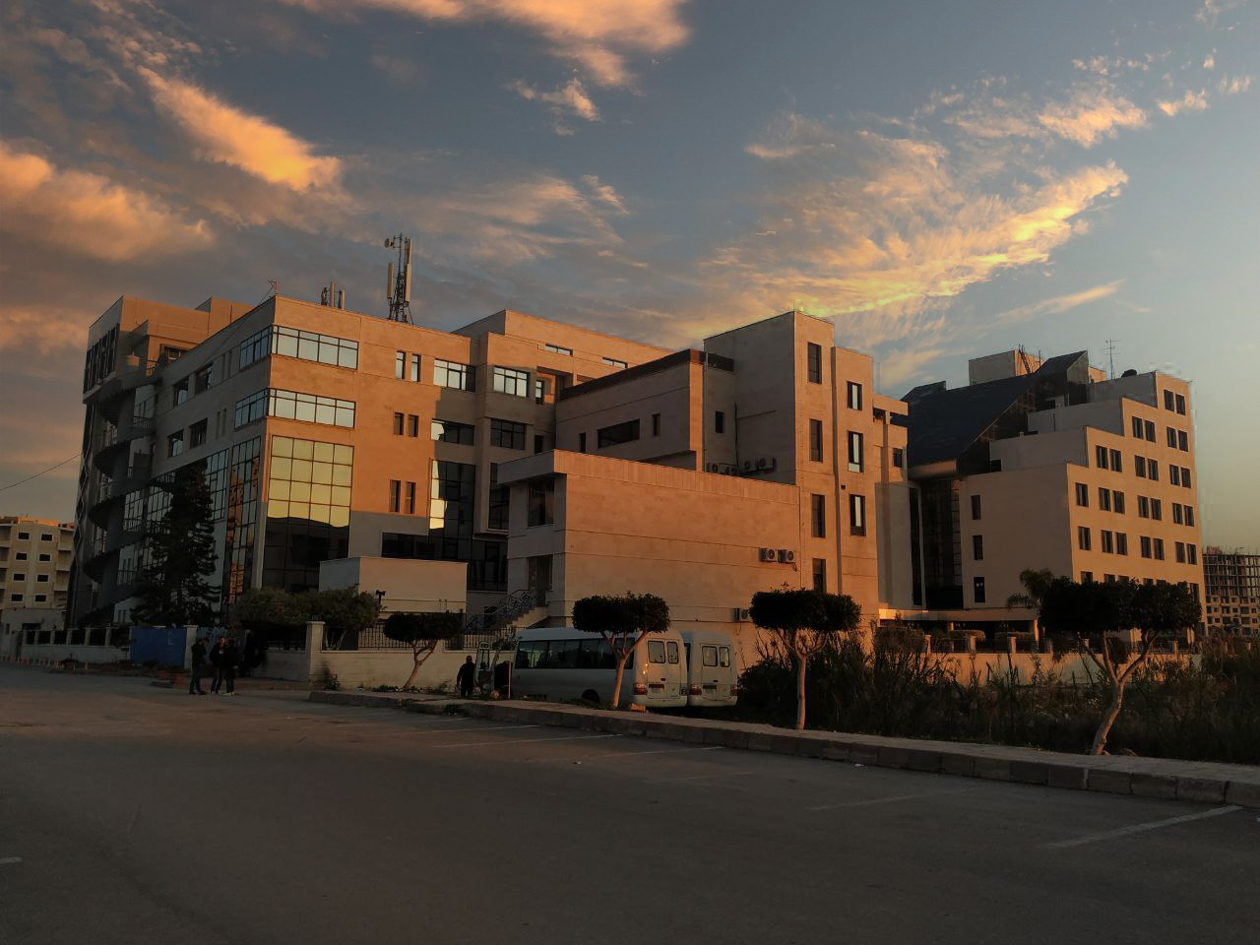
الفصل الدراسي الصيفي العام الدراسي 2022-2023

جدول المحتويات
Contents
العنوان | رقم الصفحة
الغاية من الجلسة | 3
مقدمة | 3
الأجهزة والأدوات | 3
تنفيذ التجربة | 4
المراجع | 5

الغاية من الجلسة:
- قياس التمدد الحراري الطولي لأنبوب من النحاس الأصفر، كتابع لطول هذا الأنبوب.
- تحديد معامل التمدد الطولي للنحاس.

مقدمة:
يتناسب طول ($L$) جسم صلب ما طرداً مع درجة حرارته ($T$), وذلك وفق العلاقة الرياضية التالية:

$$L=L_{0}∙\left(1+α∙ΔT\right) \left(1\right)$$

$L_{0}$: هي طول الجسم في درجة الحرارة المختبر.
$ΔT$: هو الفرق ما بين درجة حرارة المختبر $T_{1}$ ودرجة حرارة البخار $T_{2}$ المار عبر الأنبوب ويقاس بـواحدة $C^{°}$.
$α$: هو معامل التمدد الطولي للجسم، ويتعلق بالتركيب الكيميائي لهذا الجسم.
سيتم في هذه التجربة قياس التمدد الطولي لأنبوب رفيع من النحاس، حيث يتم تسخين الماء حتى درجة الغليان تقريباً باستخدام جهاز ترموستات، ومن ثم إرسال بخار الماء عبر أنبوب النحاس كما هو موضح في الشكل(1). يمكن تغيير طول الأنبوب المدروس ليأخذ ثلاثة قيم وهي $\left(600mm .400mm . 200mm\right)$, وذلك عبر توصيله بطريقة مناسبة.
تقاس التغيرات في طول الأنبوب $\left(ΔL =L - L_{0}\right)$, باستخدام مقياس للأطوال مدرج بفاصلة تقدر بــ $0.01mm$.
بحل المعادلة (1) نحصل على المعادلة التالية:
$$α=\frac{ΔL }{L_{0}}∙\frac{1}{\left(T_{2}-T_{1}\right)} \left(2\right)$$

تعطي هذه المعادلة قيمة معامل التمدد الطولي للأنبوب المستخدم في التجربة.
الأجهزة والأدوات (Apparatus):
- أنبوب من النحاس الأصفر.
- مقياس لتمدد الأطوال.
- حامل للمقياس.
- مولد بخار ماء $\left({550W}/{230V}\right)$.
- أنبوب سيليكون ($7×1.5 mm$) وطوله 1m.
- طبق مخبري ($150×25 mm$).
- ميزان حرارة (-10 … +110°C).
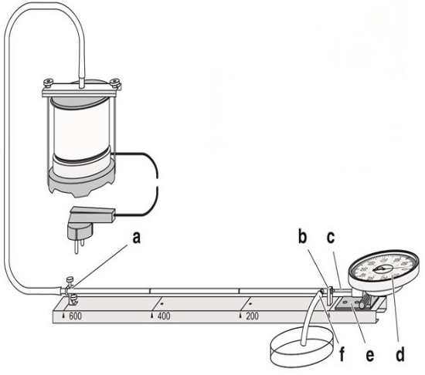
الشكل(1): رسم تخطيطي للأدوات المستخدمة في تجربة لقياس التمدد الطولي لأنبوب النحاس، كتابع لطول الأنبوب.
تنفيذ التجربة (Carrying out the experiment):
- اضبط مقياس التمدد على الصفر وذلك باستخدام المفتاح المخصص.
- قم بقياس درجة الحرارة الداخلية $T_{1}$, أي درجة حرارة المختبر، وسجل هذه القيمة.
- املأ مولد البخار بكمية كافية من الماء النقي (حتى ارتفاع 2cm)، وتأكد من إغلاقه بأحكام شديد.
- صل الجهاز بالتيار الكهربائي وانتظر حتى يبدأ الماء بالغليان.
- عند بدء غليان الماء راقب انحراف مؤشر مقياس التمدد وسجل القيمة العظمى $L$ التي يصل إليها المقياس، ثم أحسب القيمة $∆L=\left(L-L_{0}\right)$ وسجلها في الجدول المرافق.
- افصل الجهاز عن التيار الكهربائي ثم أنتظر قليلاً حتى تنخفض درجة حرارة أنبوب النحاس إلى القيمة الابتدائية (درجة حرارة المختبر).
ينبغي التأكد دوماً وفي كل مرحلة من مراحل التجربة من أن انابيب السيليكون الموصولة إلى النقطتين (a) و (b) في الشكل(1) مثبتة بشكل جيد، وذلك لتفادي أية مخاطر ناتجة عن تسرب الماء أو البخار الساخنين.
- إحسب قيمة عامل التمدد $α$ بالاعتماد على العلاقة 2)).
- إحسب، بالطريقة اللوغاريتمية، كلاً من الخطأ المطلق والنسبي المرتكبين في عملية القياس.
- بالاعتماد على العلاقة (1)، هل هناك طريقة أخرى لحساب معامل التمدد الطولي للأنبوب المستخدم؟ اشرح ذلك.
10. أعط مثال من الطبيعة على تمدد الأجسام الصلبة بفعل ارتفاع درجة الحرارة.

المراجع (References):
- Leybold, LD Physics Leaflets-P2.1.1.2 (Thermal expansion of solid bodies).
- Leybold, LD Physics Leaflets- P2.1.1.3 (Measuring the linear expansion of solids as a function of temperature).

